11.16日今日动态

本周目标：

1.在与同伴交流、分享的过程中，知道水果有营养，爱吃水果。

2.运用各种感官感知水果的不同特征，能用简单的语言表达自己的发现。

**一、来园、区域游戏**

今天星期四，雾4°——14°

|  |  |
| --- | --- |
| 区域名 | 区域进区人员 |
| 建构区  （桌面、地面） | 地面：**夏我杺、邢锦**  桌面：无 |
| 图书区 | **王兴诚** |
| 娃娃家 | **季千予、陆俊阳、黄铭宇、肖茗皓、李若伊、陈语垚** |
| 生活区 | **无** |
| 美工区 | **衣佳欢、卢文汐、蔡铭泽** |
| 益智区 | **程梓轩、徐菲梵、张雨歆、龚奕欣、吴颀** |

**二、科学：甜甜的苹果**

这是一节认知类的科学活动。苹果是幼儿较为熟悉的水果，通常为红色，不过也有黄色和绿色。它有着其独特的内部结构和特征。本次活动是引导幼儿学会有序地观察，利用摸一摸、看一看、闻一闻、尝一尝等方法来感知苹果的特征。

**卢文汐、程梓轩、季千予、王兴诚、衣佳欢、陆俊阳、徐菲梵、黄铭宇、夏我杺、邢锦、张雨歆、龚奕欣、吴颀、靳一哲、肖茗皓、何安瑾、李若伊、陈语垚、蔡铭泽**通过看一看、摸一摸、尝一尝等多种方式感知、认识苹果。

**卢文汐、程梓轩、季千予、王兴诚、衣佳欢、陆俊阳、徐菲梵、黄铭宇、夏我杺、邢锦、张雨歆、龚奕欣、吴颀、靳一哲、肖茗皓、何安瑾、李若伊、陈语垚、蔡铭泽**能用简单的句子讲述自己的发现，愿意与同伴、老师交流。

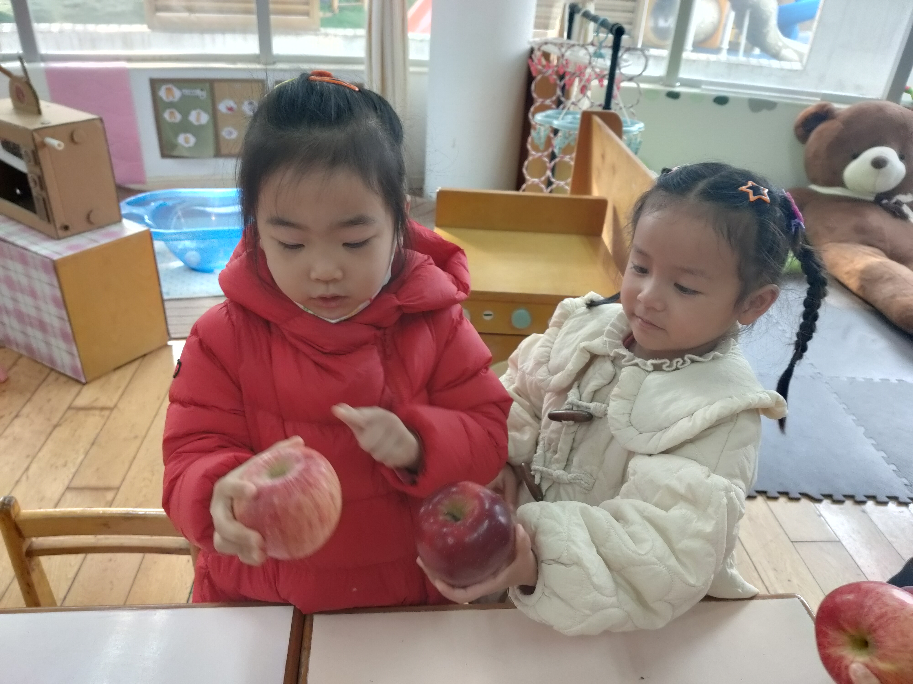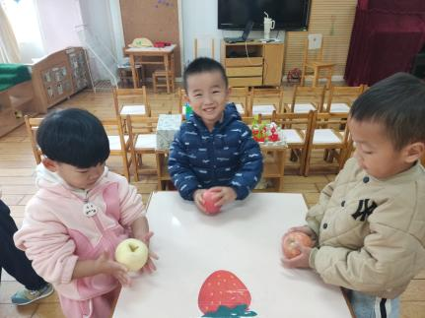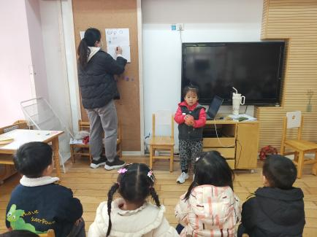

**三、温馨提示：**

1.近期气温早晚差异较大，希望大家关注天气，给幼儿穿上合适的衣裤入园;

2.近期秋季传染病感染率明显增多，我们呼吁大家在家多关注幼儿身体状况，做到早发现早治疗。